- NeelVolo…. Insieme alla Luce con NeelJyò…
- Sri Francesco. NeelSole, 17 gennaio 2009. L’ Amore non porta via dall’Amore..
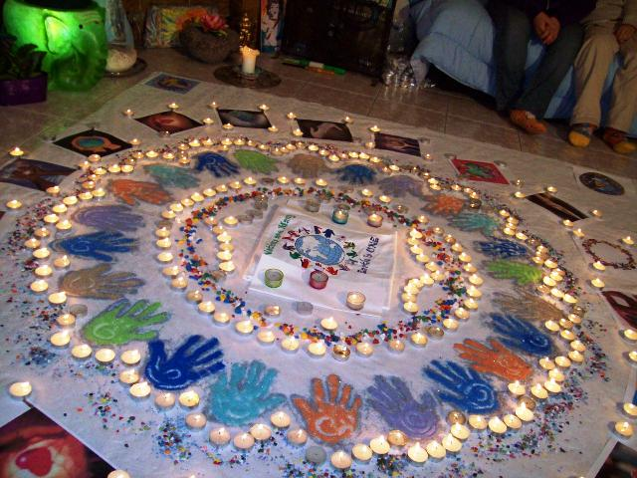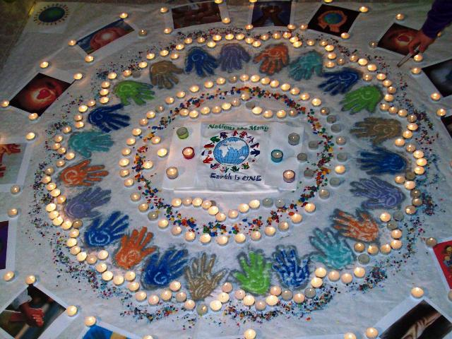
Francesco.- molto spesso non si è dei bravi figli perché non si sono avuti dei bravi genitori…. Non si può essere un buon genitore se non si è stati buoni figli, perché nessuno è riuscito ad insegnartelo..
Essere bravi figli dipende sempre dai genitori… non dimenticatelo mai… E’ questa la responsabilità di un genitore. La responsabilità di un figlio è di sapere ascoltare, la responsabilità di entrambi è quella di sapere osservare…
A un genitore non è mai permesso distrarsi… Deve avere sempre lo sguardo vigile verso il figlio a cui deve insegnare a vivere… È questa la responsabilità di un genitore…
Come la responsabilità della Luce è di insegnarvi a vivere…
L’ego vi fa credere che lo sapete fare già da soli… Ma a volte non siete neanche in grado di riuscire a tenere le mani unite, unite col mondo che vi circonda… Pensate che potete fare tutto da soli, ma non ne siete capaci… lo pensate ma non ci credete…
Pensate che solo i soldi possano creare l’unione? Ciò che crea l’unione è l’Amore, se non c’è Amore non c’è unione…
Non pensate di avere trovato l’ Amore, se quest’Amore vi porta via dall’Amore… Non è un gioco di parole… È la verità che regge l’universo intero…
Tenere le mani unite, vivere l’abbraccio, l’Amore… questo è importante…
Non è per gioco sterile che siete stati chiamati qui stasera.
Da un cantico d’Amore, Gli uomini del Mondo! (si riferisce alla canzone di Stefano Artiaco)… E’ nata da questi eventi… è la canzone dell’Unione… Gli uomini del Mondo, da un Cantico d Amore.
Cr.- ogni giorno è un giorno nuovo? La stiamo cercando…
K.- se hai fatto la scelta e qualcuno ti porta fuori, te ne accorgi?
Francesco.- Se non ti accorgi che ti stanno portando fuori, si vede che non hai fatto la scelta… La scelta è un ideale da seguire, e per l’ideale ci si spinge all’inverosimile pur di difenderlo, per la scelta… Se lasci che altri ti portino fuori, e ti allontanino dalla scelta che dici di aver fatto, non hai fatto la scelta… Non è un giro di parole… È la scelta che muove i fili della vostra vita… Se la scelta è con la felicità nel Cuore, tutto avviene in questo modo… Intendete?
An.- c’è chi è morto per la scelta…
Francesco.- hanno difeso la loro scelta… hanno rischiato l’inverosimile per la loro scelta.. Ma non sempre la scelta è un rischio… può essere uno splendido gioco d’Amore… Vi si chiede solo di giocare insieme alla Luce…
An.- a volte però..
Francesco.- a volte vi piace vivere nell’oscurità.. non c’è il coraggio come dici tu, non c’è l’intenzione… Chi non vuole farti vivere nella scelta, oscura la tua visione delle cose… Non capite e non comprendete che avere scelto rischiara la strada… Chi sceglie la strada della Luce non può non avere la strada rischiarata… Osservate sempre il tutto da questa dimensione, da questo punto di osservazione…
Sono tante le implicazioni ed infinite le giustificazioni che ognuno trova o cerca, pur di non seguire la scelta. Quello che la Luce definisce Scelta, è la Luce stessa…
Voi lasciate che altri siano padroni della vostra vita, lasciate che altri si avvinghino a voi per non farvi ragionare e vedere, per oscurarvi la Luce.
Cr.- bello il video della nuova canzone…
Francesco.- osservate bene la danza, il ballo primordiale!
Francesco.- (ad Al) stanco? Sveglio?
Al.- tu come mi vedi?
Francesco.- non ti vedo! Silvestro, Silvestro…
Al.- Francesco…
Francesco.- se mi salutate, vi vedo! Se cerchi il contatto, il contatto non viene mai negato a nessuno.
Al.- grazie!
Francesco.- prego! Tu non mi saluti? (ad An) Non ci pensi al saluto… ne sei consapevole?
Cr.- qualcosa da bere?
Francesco.- del latte!
Essere uno nella comprensione dell’altro, questo è importante… Essere uno nella comprensione dell’altro. La comprensione dell’altro però non vuol dire assecondare il suo ego, intendete? La comprensione dell’altro è importante… abbracciarlo, tendere la mano, stringere la sua mano per cercare, con la comprensione, l’unione, non la separazione… ma non assecondare il suo ego.
Questa non è una sottigliezza, ma qualcosa di molto importante. Comprendere gli altri non significa assecondare il loro ego… Per questo a volte siamo costretti…
Cr.- a tirarci le orecchie…
Francesco.- giusto! Perché non abbiamo alcuna intenzione di assecondare il vostro ego e quando vi tiriamo le orecchie non vi piace… Ma a volte avete bisogno del dolore per comprendere.
Il dolore, se non riuscite a comprendere, serve a svegliarvi. Non è per infondervi paura, ma per scuotervi.
Il sapere è importante, il sapere con discernimento…
Cr.- la danza del video è troppo divertente, e sulla copertina del cd ci sono delle mani con un Cuore..
Francesco.- niente avviene per caso, mai…
Spesso, lasciate che il vostro nego offuschi la mente ed indebolisca il Cuore… Ma se riusciste a fare vivere il più possibile l’essere nella Luce, con la Luce, e per la Luce, mettendo da parte l’ego, gli eventi si farebbero da parte.. gli eventi spiacevoli… e anche gli eventi che potete pensare momentaneamente piacevoli, ma che sono in realtà fuorvianti …
Al.- è necessaria una grande personalità…
Francesco.- devi avere fatto la scelta… Perché, se hai fatto la scelta, non permetterai mai a nessuno di ostacolarla… Può attraversare la tua strada, ma non portarti fuori… E’ questo che non riuscite a comprendere. Siamo tutti sisters e brothers… è questo che dovete pensare!
Al.- ho molte espressioni parallele femminili?
Francesco.- infinite! Impresa ardua trovare la canzone?
M.- ci siamo…
Music Gli uomini del mondo
Francesco.- vi piace la mia canzone? Questo è un inno d’Amore! Lo sentite?
Tutti gli uomini del mondo si sentiranno uguali!
Intendete? Se riuscite a stringere quante più mani possibile potete riuscire in ciò.
Chiama chi manca. (viene chiamato G.).. Il senso è l’unione. E’ questo (la canzone) che deve ascoltare!
Teniamoci per mano… (Cerchio d’unione).. Lavorate per questo! Voi siete la Luce e non sentitevi inferiori…
Ne siete convinti?
Il momento è questo… Questo è il momento dell’esplosione di Luce… D’ora in poi, e d’ora in avanti, ci saranno esplosioni di Luce…
⬄⬄⬄⬄⬄⬄
NeelSole è un Gruppo di Anime che ha già camminato insieme molteplici volte in passato, e in particolare nell’avventura con (Sri) Francesco d’Assisi, nell’interpretazione di suoi Compagni di Vita, Cuore e Anima.
La caratteristica precipua di questa espressione è infatti proprio la riproposizione del Gruppo di Francesco d’Assisi, nel completo rinnovamento dell'energia del Tau, di concerto agli altri simboli spirituali - con il compito di riunire tutti i Compagni e Fratelli di Francesco, che così sceglieranno, in un grande gruppo di Luce per il percorso dimensionale con l’intero Pianeta. Il gruppo non ha assolutamente alcuna finalità di lucro, avendo come suo unico scopo l’Amore. Qualsiasi attività si svolge quindi in un Infinito Abbraccio di Luce, con l'esigenza ulteriore di evitare qualsiasi tipo di contaminazione.
Il Gruppo è gestito da NeelJyò (o anche NeelSole), nel suo ulteriore ruolo di tramite della Luce. NeelSole si configura come gruppo di Servizio attivo al Pianeta e all’Universo, la cui azione, nell’espansione, è particolarmente centrata sui potenti effetti dei Mandala d’Amore, creati su indicazione della Luce, e che rappresentano uno dei suoi segni di distinzione, e sui contatti di Luce elargiti attraverso le danze, gli incontri, gli eventi, e i movimenti nel mondo. Il tutto sempre su espressa e precisa indicazione della Luce. NeelSole non ha assolutamente alcuna finalità di lucro, avendo come suo unico scopo l’Amore, e ricevendo il massimo benessere dal servizio. Per tale motivo, tutto in NeelSole è offerto gratuitamente ad ogni operatore di Luce, e può essere fatto circolare liberamente allo stesso modo come lo si è ricevuto, comprendendo questa nota per semplice condivisione, avendo a cuore il massimo bene di tutti i partecipanti allo scambio, da chi si è offerto per il servizio a chi si è scelto per riceverlo, e senza recare disturbo a nessuno, men che meno a chi non manifesta affinità o attrazioni di questo genere. Ogni utilizzo diverso deve esser approvato per iscritto da NeelSole, e richiesto tramite questa mailing. Shanti & Jyothi ***** NeelVolo sono i Contatti della Luce tramite Neel, oltre al resoconto essenziale della vita del Gruppo. Pax et Bonum***
Sito del gruppo: www.NeelSole.Org

